Aufgabenformular

Standardillustrierende Aufgaben veranschaulichen beispielhaft Standards für Lehrkräfte, Lernende und Eltern.

Fach | Biologie
Name der Aufgabe | Oberflächenvergrößerung
Kompetenzbereich | Erkenntnisse gewinnen
Kompetenz | Elemente der Mathematik anwenden
Niveaustufe(n) | E
Standard | Die Schülerinnen und Schüler können Einheitenvorsätze (z. B. Mega, Kilo, Milli) verwenden und Größenangaben umrechnen.
ggf. Themenfeld | TF3: Stoffwechsel des Menschen
ggf. Bezug Basiscurriculum (BC) oder übergreifenden Themen (ÜT) | ---
ggf. Standard BC | ---
Aufgabenformat
offen |  | halboffen | geschlossen x
Erprobung im Unterricht:
Datum |  | Jahrgangsstufe: | Schulart:
Verschlagwortung | Oberflächenvergrößerung, Mikrovilli, Verdauung

Aufgabe und Material:

Oberflächenvergrößerung

Mikrovilli sind fadenförmige Zellfortsätze, die zur Oberflächenvergrößerung von Zellen und der Verbesserung des Stoffaustausches dienen. So z. B. vergrößern Mikrovilli im Dünndarm des Menschen zusammen mit den Darmfalten und den Darmzotten die Oberfläche der Darminnenwand auf ein Vielfaches, sodass sowohl die Verdau-ungsvorgänge als auch die Resorption der verdauten Nährstoffe effektiver ablaufen können.  Die fingerförmigen (zylindrischen) Mikrovilli sind im Durchschnitt 0,1 µm dick und je nach Zellart bis zu 2 µm lang. Auf einer Darmzelle befinden sich durchschnittlich 2.500 Mikrovilli.  Hinweis: 1.000 μm = 1 mm  Aufgabe: | 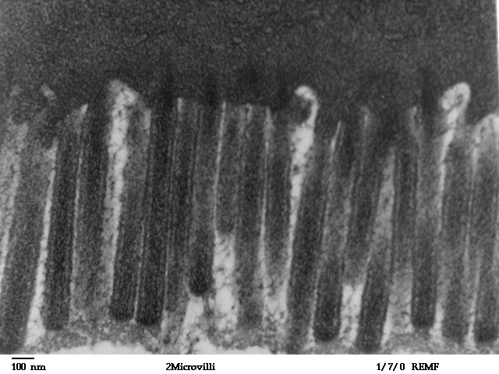  Mikrovillis einer Darmwandzelle
Gib den Durchmesser und die Länge eines Mikrovilli in mm an.

LISUM
Bild: https://upload.wikimedia.org/wikipedia/commons/f/f2/Human_jejunum_microvilli_2_-_TEM.jpg; Public Domain
Erwartungshorizont:
Gib den Durchmesser und die Länge eines Mikrovilli in mm an.
Länge (h): 2 μm = 0,002 mm
Ø: 0,1 μm = 0,0001 mm

LISUM
Bild: https://upload.wikimedia.org/wikipedia/commons/f/f2/Human_jejunum_microvilli_2_-_TEM.jpg; Public Domain

